Månedsbrev August 2023
Grevlingene
«En trygg start»
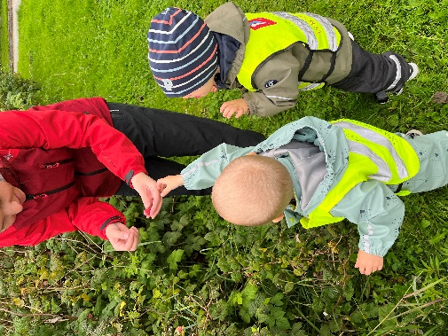  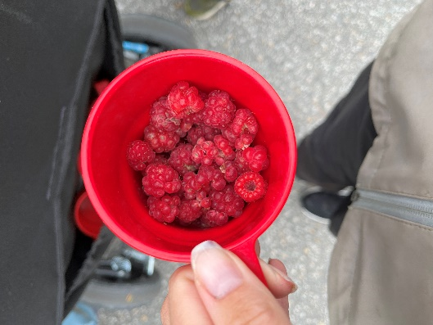  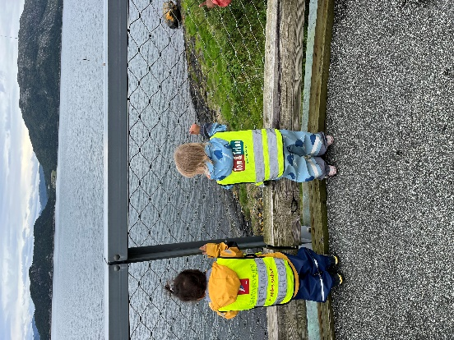 | Velkommen tilbake etter sommerferien! Vi håper alle er klare for et nytt barnehageår på Grevlingene  Det har vært en sommer preget av mye nedbør, og kanskje ikke akkurat det sommer-været vi hadde håpet på. Men, her i barnehagen har vi kosa oss masse gjennom sommeren. Vi har hatt ulike tema for hver uke, deriblant: eventyruke, idrettsuke, vannuke og insektsuke. Det virket som at barna kosa seg godt!  Nå er nytt barnehageår på gang, og vi ønsker velkommen til Emilie, Millie, Elma, Martinus, Norah og Keena. Også ønsker vi selvsagt Lukas, Sverre, Leo, Rushda, Nora og Zirwa velkommen tilbake igjen  Barnegruppen i år vil bestå av Elma, Martinus, Norah og Millie, som er født i 2020. Lukas, Sverre, Emilie, Keena, Zirwa, Nora og Rusdha som er født i 2021.  Vi skal starte med eventyret om de tre små grisene og ulven. Vi har laget konkreter til eventyret, funnet boken og har limt bilder på bordene med figurer til eventyret. De tre små grisene som må bygge seg et hus, men de må passe seg for den store ulven som bor i skogen. Den første gris bygger et hus av strå og halm, den andre grisen bygger av tre, mens den tredje grisen bygger av murstein. Hvordan skal det gå med grisene når ulven kommer på besøk?  Vi tror mange barn på Grevlingene bli gode til å blåse, akkurat som ulven  Vi har fått «nytt» lekerom på avdelingen. På lekerommet har vi nå mer kjøkkenutstyr og mat, dukkesenger og vogner, dukkeklær og utkledningsklær. Den store kjekke lekebilen er også plassert her. Vi ser at barna trives godt her inne. De leker at de kjører på tur, passer på dukkene og lager mat til hverandre. Det god trening i sosial kompetanse på lekerommet, vi sjenker vann til hverandre, hjelper med å kle på, gir plass i bilen slik at alle kan være med på tur.  Vi i personalet skal arbeide enda mer med å bruke bildestøtte dette året. Vi skal ha fokus på å alltid ha bilder hengende i lås på oss, slik at barna alltid kan peke på hvilke behov di har  Vi gleder oss til ett nytt barnehageår på Grevlingene!!
Annen informasjon | - Onsdag 16.august er planleggingsdag, barnehagen er da stengt.  - Sigrid er fremdeles 40% sykemeldt, Maren (kjent fra Pandaene) og Bitte (kjent fra Isbjørnene) vil da være vikar.  - Helene studerer deltid barnehagelærer på UiS, det vil derfor være dager hvor hun er borte.  - Gå gjennom skiftetøy og sjekk at klærne passer barna
Hilsen:  Oss på Grevlingene | Pedagogisk leder med mailadresse:  Sigrid.salhus.birkeland@stavanger.kommune.no

